Резюме
персональные данные:  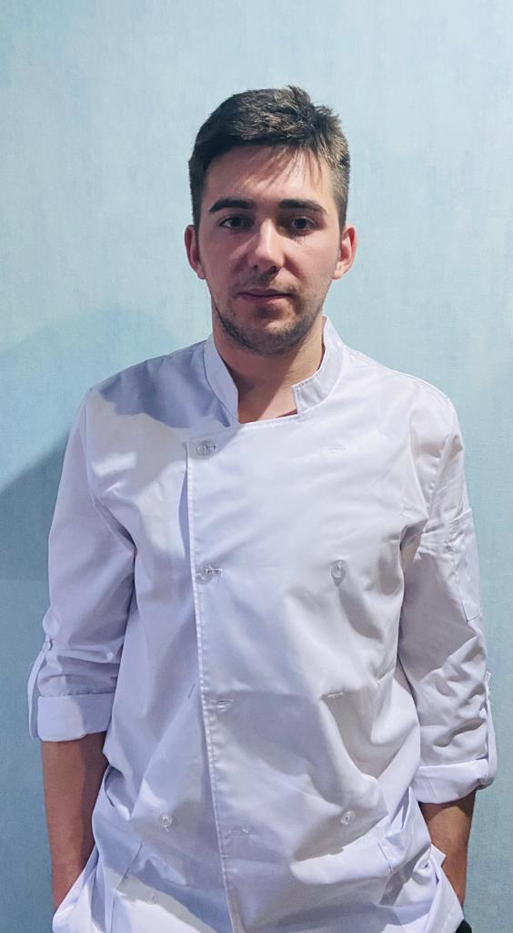 | Добрынин Владислав Александрович  Заведующий производством  Образование: среднее профессиональное  Дата рождения: 28.07.1999  Город: Комсомольск на Амуре  Телефон: 89141714601  Email: dobrinin54@icloud.com
Образование: | Среднее профессиональное  2019-2023 гг. Краевое государственное бюджетное профессиональное образовательное учреждение «Комсомольский-на-Амуре колледж технологий и сервиса».  Форма обучения: очная.  - Специальность «Повар. Кондитер».  Квалификация – повар, кондитер.
Опыт работы | - 2015-2016 – «Золотая Птичка», повар  - 2016-2017 – «Суши – Мастер», повар - Сушист;  Повар: Паназиатской кухни;  - 2019-2020 – «Ваши – Суши», повар - Сушист  - 2020 по настоящее время - «ДВ Невада», повар универсал.
- Приготовление Паназиатской кухни
- Приготовление Суши-роллов
- Приготовление пиццы
Личные качества | - Аккуратность  - Умение работать в команде  - Трудолюбие
Дополнительная информация | - Не женат  - Детей нет  - Прошел военную, срочную службу 2018-2019 гг. старший стрелок - зенитчик  - Имеется большой опыт работы, в поварской деятельности

